NATJEČAJ ZA IZRADU LOGOTIPA ŠKOLE
„PROJECT ZERO“
Logotip će se koristiti za potrebe Škole na mrežnim stranicama, dokumentima, plakatima i ostalim tiskanim i elektronskim materijalima!
Upute za izradu logotipa:
Logotip (skraćeno Logo) je grafički znak, simbol ili ikona, koji označuje proizvod ili poduzeće (u našem slučaju školu). Može se sastojati od slova, grafike, znaka, slike i drugih kombinacija. Uloga logotipa škole je trenutno prepoznavanje škole.
- dizajn logotipa treba biti originalni rad natjecatelja/ice
- logo bi trebao prikazivati prepoznatljivost naše škole te sadržavati već prepoznatljiv naziv trgos (u obliku koji natjecatelj/ica zamisli)
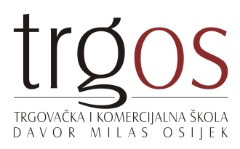

U natječaju mogu sudjelovati svi učenici od 1. do 4. razreda.
Svoje prijedloge trebate dostaviti pedagogu ili psihologu u zatvorenoj omotnici sa svojim imenom i prezimenom (s naznakom za logotip) na elektronskom mediju (CD-u ili sticku) i u tiskanom obliku.
Najbolji će rad biti nagrađen!
Komisija za izbor logotipa:
Nastavničko vijeće nakon izložbe svih pristiglih vizualnih rješenja.

ROK PREDAJE JE 22. ožujka 2014. (petak)
Proglašenje najboljeg rada i dodjela nagrade (odlična ocjena iz jednog od strukovnih predmeta) bit će nakon izbora tijekom mjeseca travnja 2014.
Potražite na internetu detaljnije upute o kreiranju logotipa i primjere logotipa drugih škola (imajte na umu da logotip druge škole treba poslužiti samo kao primjer, ne smijete ga kopirati)!
Jedna od korisnih stranica je: www.logotip.com.hr

